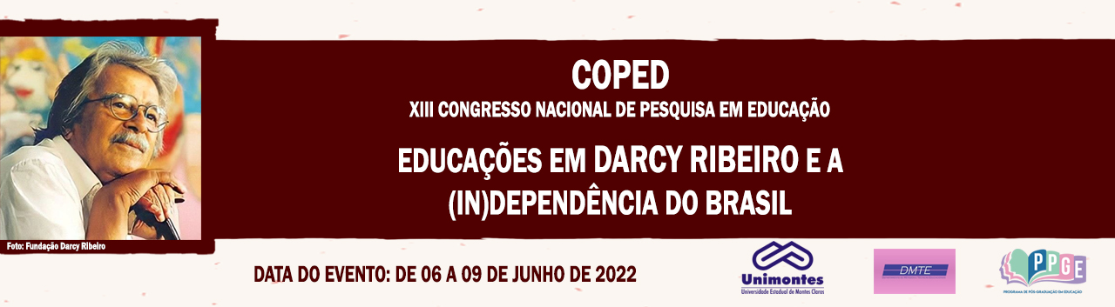

A PANDEMIA DE COVID-19 E SEUS REFLEXOS NAS AULAS DE DIREITO PENAL III E IV, NO CURSO DE DIREITO DA UNIMONTES, NOS ANOS DE 2020 E 2021.
Leonardo de Oliveira Lopes
Mestrando do PPGE/Unimontes
leolopesadv@yahoo.com.br

Francely Aparecida dos Santos
Professora do PPGE/Unimontes
francely.santos@unimontes.br

Palavras-chave: Covid-19. Aulas remotas. Direito Penal. Mestrado em Educação.

RESUMO – RELATO DE EXPERIÊNCIA

Contextualização e justificativa da prática desenvolvida

A pandemia de Covid-19 afetou diversos setores da sociedade, tanto na esfera privada quanto na pública, inclusive os alunos e professores da Unimontes, que foram obrigados a se adaptarem à substituição da aula presencial pela aula remota, mesmo a Universidade não possuindo condições necessárias para oferecer aos alunos e professores formação tecnológica, treinamento e equipamentos de forma satisfatória.
A Unimontes publicou as Portarias do Reitor nºs. 036/2020, 049/2020 e 053/2020, regulamentando o Decreto nº. 47.886/2020, dispondo sobre medidas de prevenção ao contágio e de enfrentamento da COVID-19, suspendendo as aulas presenciais e permitindo a oferta de aulas remotas.
Este Relato de Experiência justifica-se diante da atualidade do tema e da necessidade de estudo das medidas adotadas pela Unimontes, pelo Professor de Direito Penal III e IV do curso de Direito desta Universidade e da necessidade de se garantir a oferta de aulas aos acadêmicos, nos anos de 2020/2021.

Problema norteador e objetivos

A pandemia de COVID-19 afetou diretamente a oferta das aulas das disciplinas Direito Penal III e IV da Unimontes, nos anos de 2020/2021?
As medidas adotadas pelo professor dessas disciplinas e pelos alunos foram suficientes para a oferta das aulas, nos anos de 2020/2021?
Este texto tem por objetivo analisar os reflexos gerados pela pandemia de COVID-19, nas aulas das disciplinas retro descritas, nos anos de 2020/2021.
Procedimentos e/ou estratégias metodológicas

A experiência aqui apresentada ocorreu no Curso de Direito da Unimontes, nos anos de 2020/2021, quando o Professor de Direito Penal III e IV ministrou aulas de forma remota, substituindo as aulas presenciais, em razão da pandemia de COVID-19 e com os permissivos normativos das Portarias do Reitor nºs. 036/2020, 049/2020 e 053/2020.

Resultados da prática e a relevância social da experiência para o contexto/público destinado e para a educação e relações com o Grupo de Trabalho do COPED

Apesar da ausência de condições estruturais e financeiras da Unimontes para ofertar aos alunos as disciplinas suso mencionadas, o Professor utilizou recursos financeiros próprios, para oferecimento das aulas via sistema remoto, demonstrando de forma inequívoca a relevância social desta experiência, eis que a Unimontes exerce uma importância fundamental para o desenvolvimento de toda a região norte mineira, bem como de toda Minas Gerais, sul da Bahia e Brasil.
Destaca-se ainda, que esta experiência guarda relação umbilical com o Grupo de Trabalho (GT) 8) Educação e Tecnologias do COPED/2022.

Considerações finais

Considera-se que a experiência de ministrar aulas de maneira remota foi de extrema importância para os ALUNOS do curso de Direito da Unimontes, pois os possibilitou continuar cursando sua graduação, eis que a pandemia de COVID-19 afetou diretamente a oferta das aulas presenciais nos anos de 2020/2021, sendo que as medidas adotadas pelo Professor dessas disciplinas e pelos acadêmicos foram suficientes para a oferta das disciplinas acima e naqueles anos mencionados.
Ao final deste relato conclui-se também que todos os objetivos apontados acima foram satisfatoriamente demonstrados e confirmados.

Referências citadas no corpo do Relato de Experiência.

LAKATOS, Eva Maria; MARCONI, Marina de Andrade. Fundamentos de Metodologia Científica. 5. ed. São Paulo: Atlas, 2003.

UNIMONTES. Resolução nº. 182 – CEPEX/2008. Disponível em: https://unimontes.br/wp-content/uploads/2019/05/resolucoes/cepex/2008/resolucao_cepex182.pdf. Acesso em 07 de maio de 2022.

